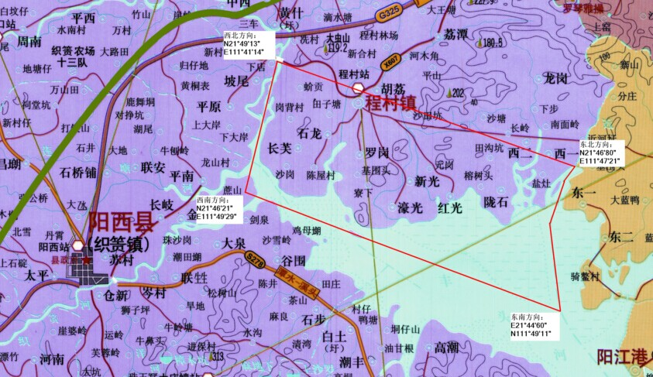
程村红心鸭蛋原产地区域范围地理坐标红线图

